Молекулярно-динамическое моделирование атомной структуры и диффузии компонентов оксифторидного РАСПЛАВА.
Дюльдина Э. В., Белащенко Д. К., Коротин А.В.
Магнитогорский государственный технический университет им. Г.И. Носова, Россия, 455000, г.Магнитогорск, пр.Ленина,38. e.dyuldina@mail.ru.
Национальный университет- МИСиС,Россия, Москва, Ленинский пр.4. dkb@mail.ru
В данной работе впервые проведено молекулярно-динамическое моделирование расплава, состоящего из девяти ионов (Si, Ca, Al, Mg, K, Na, Fe, F, O), составляющих восемь компонентов (SiO₂–CaO–Al₂O₃–MgO–CaF₂–Na₂O–K₂O–FeO).
Построение моделей 8 компонентного расплава ШОС размером 2001 атом в основном кубе с периодическими граничными условиями вели для четырех температур при фиксированном объеме. Шаг по времени равнялся 0.05t₀, где t₀ – внутренняя единица времени, равная 7.6 ⋅ 10^{–14} с. Длина одного прогона – 1000 шагов. Для получения зависимостей средних квадратов смещения частиц от времени просчитывали до 50000–60000 шагов. Плотность системы брали из собственных экспериментальных данных [1]. Температурная зависимость плотности, а также расчетные длины ребра основного куба приведены в табл. 1.

Таблица 1
Температурная зависимость плотности и длины ребра основного куба
№ | Температура, К | Плотность, г/см³ | Длина ребра  L, Å
1 | 1523 | 2,600 | 31,345
2 | 1573 | 2,568 | 31,424
3 | 1673 | 2,550 | 31,491
4 | 1773 | 2,515 | 31,620

Потенциалы межчастичного взаимодействия в оксидах.
Потенциалы межчастичного взаимодействия были выбраны в форме Борна–Майера: u_{ij}(r) = Z_{i}Z_{j}e²/r + B_{ij}exp(–r/ρ_{ij}) + C_{ij}/r⁶,
здесь r – расстояние между центрами ионов; Z_{i} – заряд i-го иона в единицах элементарного заряда e; B_{ij} и ρ_{ij} – параметры отталкивания ионных оболочек частиц i и j; C_{ij} – параметры эффективного диполь-дипольного взаимодействия.
Параметры B_{ij} для различных пар ионов одинакового знака, кроме пар O–O, приняли равными нулю, поскольку эти пары из-за кулоновского отталкивания находятся на большом расстоянии. Для пар О–О значение B_{ij} взяли из работ [2,3]. Остальные параметры B_{ij} приведены в обзоре [4]. Все коэффициенты ρ_{ij} = 0.29 [4]. Расчеты проводили с помощью алгоритма Верле. Кулоновское взаимодействие учитывали методом Эвальда–Хансена [4].
Результаты моделирования.
Основными структурными характеристиками некристаллических многокомпонентных систем являются парциальные парные корреляционнные функции (ППКФ) g_{ij}(r). Они нормированы так, что при r → ∞ все g_{ij}(r) → 1. Эти функции непосредственно рассчитываются в методе молекулярной динамики (МД). Введем обозначения: R₁(ij), g₁(ij) – координата и высота первого пика ППКФ для пар ij. Для всех типов частиц в зависимости от состава получены парциальные парные корреляционные функции (ППКФ)), а также интегральная ПКФ от всего расплава. Следует отметить, что для изученного диапазона 1523–1773 К температурная зависимость ПКФ крайне незначительна. Положения пиков при всех температурах практически совпадают, а различия по их высоте невелики. В связи с этим для анализа особенностей атомной структуры в дальнейшем можно остановиться на какой-либо одной температуре, например Т = 1773 К.
Рассмотрим корреляцию интегральной ПКФ и ППКФ оксидов, имеющих наибольший массовый процент в исследуемой системе, а именно Me–O, где Ме = Si, Ca, Al, Mg (см. рисунок). Хорошо видно, что парциальные ПКФ достаточно четко структурированы по трем группам и положения пиков в этих группах коррелируют с указанными на рисунке положениями пиков R₁, R₂ и R₃, выявленных на интегральной ПКФ. Все парциальные ПКФ имеют четко выраженные первые пики. Максимальная высота пиков парциальных ПКФ наблюдается для пар Si–O (~14), а также Al–O и Mg–O; положение этих пиков соответствует расстоянию R1. С расстоянием R2 коррелируют пики, характерные для связей Ca⎯O и O–O, имеющие значительно меньшую высоту – порядка 2.5–3.0. Для остальных пар Ме–O и Ме–Ме первые пики также явно выражены, но имеют большой разброс по высоте (от 1.5 до 5.0). Они формируют атомную структуру, дающую вклад в третий пик интегральной ПКФ, характеризуемый расстоянием R₃. Пики этих парциальных ПКФ более широкие, чем первые, их полуширина составляет 0.5. Все это свидетельствует о слабой корреляции расположения ионов этой группы. Можно полагать, что ионы металла хаотически движутся внутри расплава, находясь преимущественно в кислородном окружении.
Следует отметить, что положение и высота пиков ППКФ для ряда оксидов, дающих основной вклад в интегральную ПКФ, например, SiO₂, FeO, MgO, CaO, Al₂O₃ и Na₂O, хорошо согласуются с данными дифракционного эксперимента для соответствующих расплавов [5].
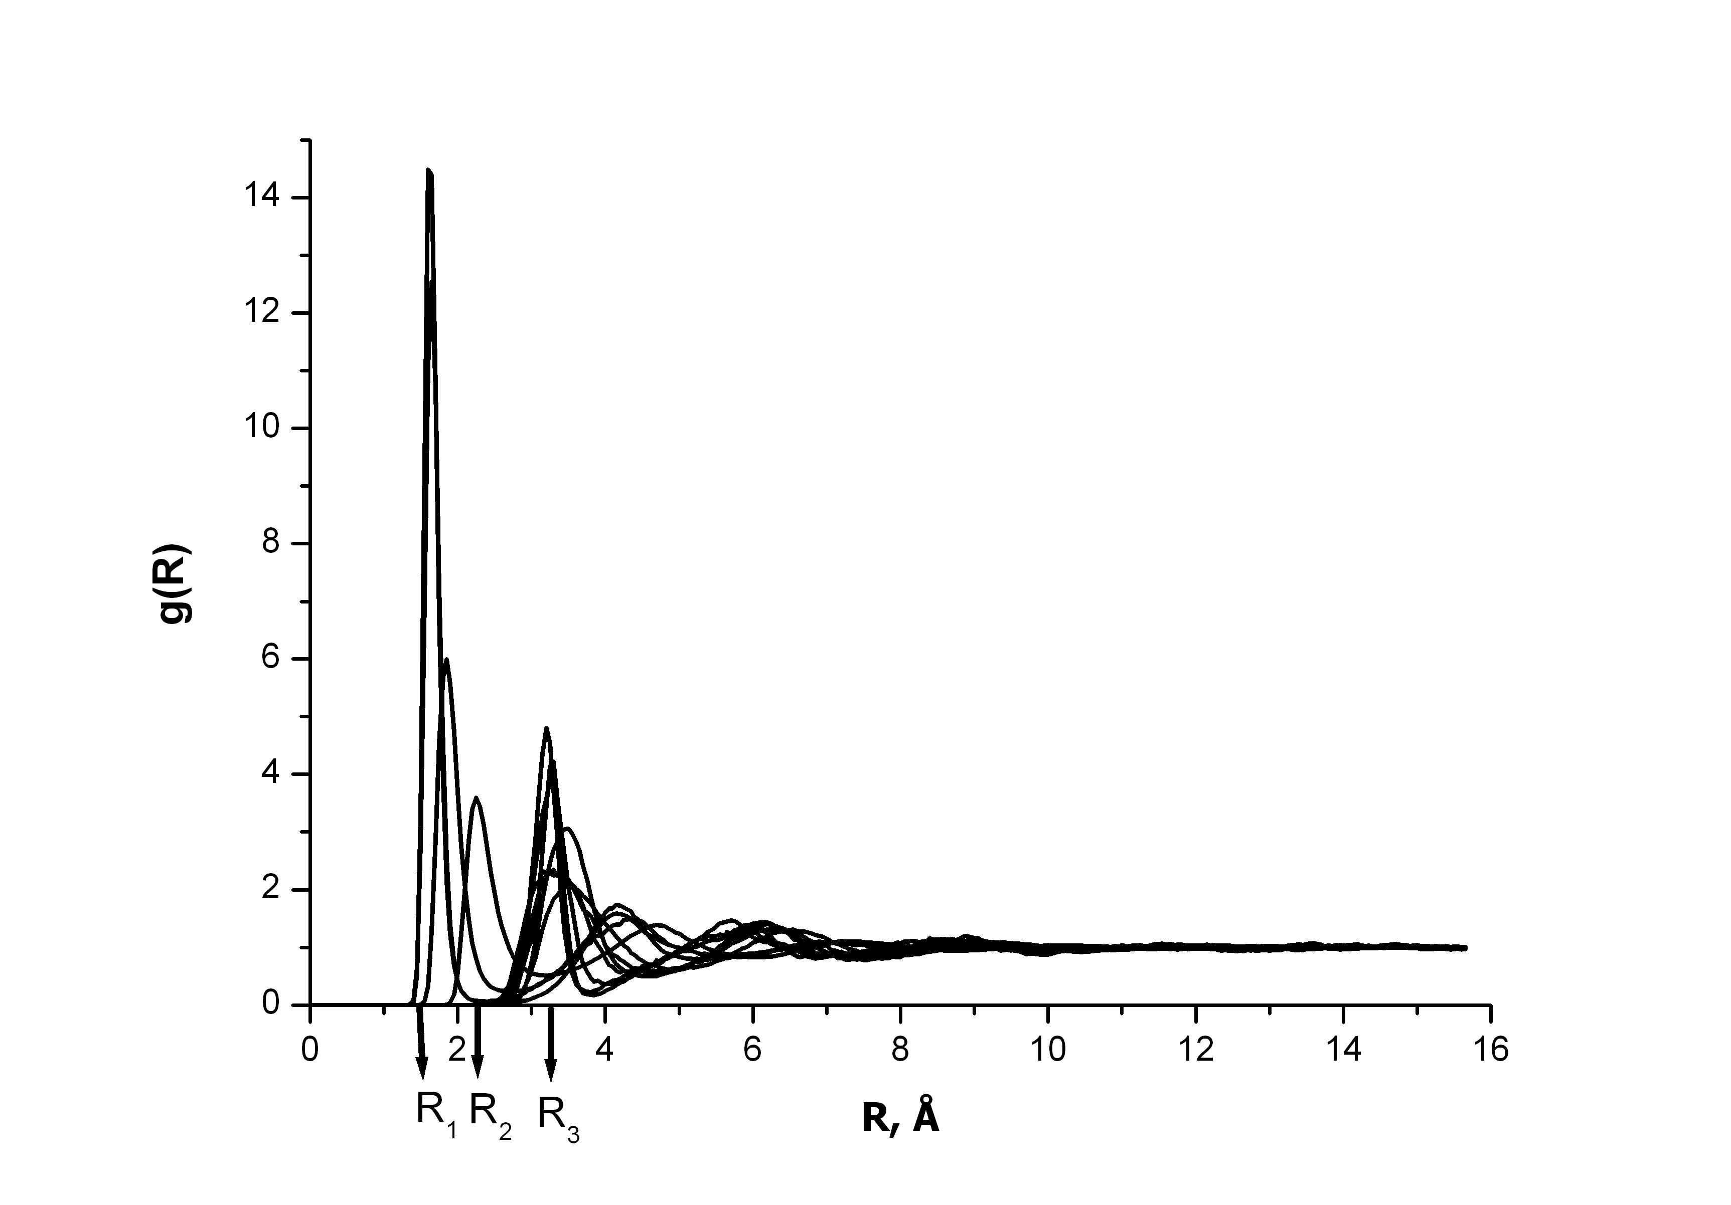

Рисунок. Парциальные ПКФ, для оксидов Ме-О, где Ме = Si, Ca, Al, Mg.

Существует ряд других важных свойств, которые часто исследуются на моделях. Сюда относится, например, расчет коэффициентов самодиффузии частиц, вязкости, автокорреляционных функций скоростей, потоков и т. д., которые позволяют определить колебательные спектры системы и провести сопоставление с экспериментальными данными по упругому и неупругому рассеянию излучения. Нами определена диффузионная подвижность частиц в модели, которая оказалась очень малой, что затрудняет их количественную оценку. Надежные данные для коэффициента самодиффузии можно получить только для ионов натрия и фтора, в меньшей степени, для ионов калия, для которых наблюдаются заметные перемещения частиц в МД прогоне.
Интересно отметить, что хотя концентрация фторида CaF₂ сопоставима с таковой для оксидов железа, их ППКФ существенно отличаются как по высоте, так и по положению пиков и их полуширине. По виду ППКФ для системы Сa–F и оксидов щелочных металлов можно полагать, что в этих системах довольно слабая корреляция в расположении ионов, как следствие более слабого межчастичного взаимодействия по сравнению с оксидами, дающими основной вклад в интегральную ПКФ. Это вполне может быть причиной повышенной
диффузионной подвижности ионов фтора, натрия и калия.
Заключение.
Основываясь на экспериментальных данных о плотности, в приближении модели ионной связи проведено молекулярно-динамическое моделирование расплава многокомпонентной оксидно-фторидной смеси при нескольких температурах. Полученная модель свидетельствует о слабой температурной зависимости структуры расплава. Показано, что компьютерная модель позволяет получить достаточно реалистичную картину атомной структуры сложного расплава, которая по основным параметрам (положение и высота пиков парциальных ПКФ) хорошо согласуется с данными дифракционного эксперимента. Обнаружена повышенная диффузионная подвижность ионов фтора и натрия (несколько меньше ионов калия) по сравнению с другими элементами, которая коррелирует с видом ППКФ соответствующих оксидов и фторидов.

ЛИТЕРАТУРА
1. Э.В. Дюльдина, В.Н. Селиванов, Е.П. Лозовский и др. Расплавы. 6 (2009) 3.
2. Д.К. Белащенко, О.И. Островский. Металлы. № 2 (1997) 41.
3. Д.К. Белащенко, С.Ю. Сапожникова. Журнал физической химии. 71 (1997) 1036.
4. Д.К. Белащенко Успехи химии. 66 (1997) 811.
5. Э.А. Пастухов, Н.А. Ватолин, В.Л. Лисин и др. Дифракционные исследования строения высокотемпературных расплавов. Екатеринбург: УрО РАН, 2003.

